Sapin en 3D
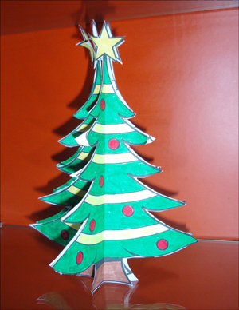
Ce qu’il te faut :

- 4 exemplaires du modèle de sapin à colorier
- des feutres et crayons de couleur
- des ciseaux
- de la colle

Marche à suivre :

- Colorie les sapins.
- Découpe les quatre sapins avec les ciseaux.
- Pour chaque sapin, marque la pliure en suivant le trait noir qui se trouve au milieu du dessin.
- Tu peux maintenant assembler les 4 sapins pour confectionner un seul sapin en 3 dimensions. Pour cela, commence par mettre de la colle au dos d’une moitié de sapin puis colle dessus la moitié d’un autre sapin. Superpose bien les côtés pour que rien ne dépasse!

Fais ensuite de même en collant à ton demi-sapin le côté d’un autre sapin, et ainsi de suite…jusqu’à ce que tous les sapins soit collés les uns aux autres.
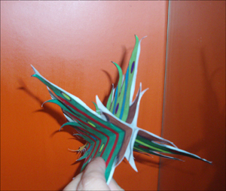
Une fois que la colle est bien sèche, pose ton sapin sur un meuble ou une étagère pour ta décoration de Noël !

